# 1

thereisnoeasymethod**,**but**...**mightbeofsomehelp**.**  
**没有简单的解决办法，但是……可能会有所帮助。**

**本句可用于议论文的总结性段落，属于引出解决方案的典型句型。**but**后面可以是名词。如：**practice**（练习）、**endeavor**（努力）、perseverance（坚持不懈）、**industry**（勤勉）、**hard**-**working**（认真工作）等，也可以是动名词短语。如：**takingmorepractice**（进行更多练习）、**doingsomepreparation**(做一些准备)、**sharingwithothers**(与他人分享)等。另外，**beofsomehelp**相当于**behelpful**，该形式可以归纳为**beof**+名词-**be**+形容词。如：**beofgreatimportance**=**beimportant**（重要）、**beof**assistance=**beassistant**（有帮助）、**beofuse**=**beuseful**(有用的)等等。**

**句型拓展:**  
Rome was not built in one day, and there's no easy method, but practice might be of some help.  
罗马并非一日建成的，没有什么简单的办法，但练习或许会有所帮助。  
There's no shortcut for study, but hardworking might be of great importance.  
学习无捷径，但是认真努力是非常重要的。  
There's no easy way in building a **harmonious** society, but experience is the best teacher.  
构建和谐社会是没有捷径可走的，只有实践才能出真知。

在口语中，想要表示确定的“目标”通常会用到target，其常见搭配如下:  
**1.**meettargets**意为“完成指标，实现目标”**。如:  
Salespersons are under **pressure** to meet sales targets.  
售货员承受着要完成销售指标的压力。

**2.**ontarget**除意为“切题”外，还可指“有可能实现目标”**。如:  
We're on target for 5% increase by the end of the year.  
我们有可能在年底实现增长5%的目标。

**3.**targetgrouplaudience**...意为“目标群体、观众等”。**如:  
You should clearly **identify** your target market.  
你们需要明确你们所针对的目标市场。

**六级考点归纳：**  
听力考试中常见的与other有关的习惯表达还有:  
**1.**nolnoneotherthan**意为“不是别的，正是”。**如:  
The man who called me was no other than my uncle.  
给我打电话的不是别人，正是我叔叔。

**2.**oneaftertheothe**:意为“一个接一个地;相继”**。如:  
A dozen cars came out of the gate, one after the other.  
十多辆车子一辆接着一辆从大门里驶出来。

**3.**otherthan**意为“不同于;除了”**。如:  
You are other than I thought.  
你与我想象的不同。

**1.**inshape**的意思是“处于良好状态”，用于指人时特指“体态健美或身体状况良好”**。如:  
You'11 never be in shape until you eat less and take more exercise。  
只有少吃多锻炼你才能保持体形健美。

**2.**intimeforsth**.的意思是“及时赶上某事物”**。如:  
I arrived just in time for the meeting.  
我刚好及时赶上了开会。

cool off此处意为“冷静下来，镇静下来”，

**approach**此处意为“接近”。  
  
**六级考点归纳：**  
在口语中与cool相关的短语还有：  
**1.**cooldown**意为“使冷静;渐渐冷却”。**如:  
Housing market continues to cool down.  
房地产市场继续降温。

**2.**keep**(**one's**)**cool**意为“保持凉爽;保持冷静，保持沉着”**。如:  
You should keep your cool in the heat of **competition**.  
在激烈的竞争中，你应该保持沉着冷静。

**3.**loseone'scool**意为“无法自制，失态”。**如:  
By the end of the game, the **coach** had Iost his cool。  
比赛结束时，教练失态了。

**4.**ascoolasacucumber**意为“非常冷静，泰然自若”。**如:  
We'd better behave as cool as a cucumber in this dangerous situation。  
在这种险境下，我们最好保持沉着冷静。

词汇：

<http://www.kekenet.com/cet6/201411/345287.shtml>

# 2

<http://www.kekenet.com/cet6/15140/List_1.shtml>

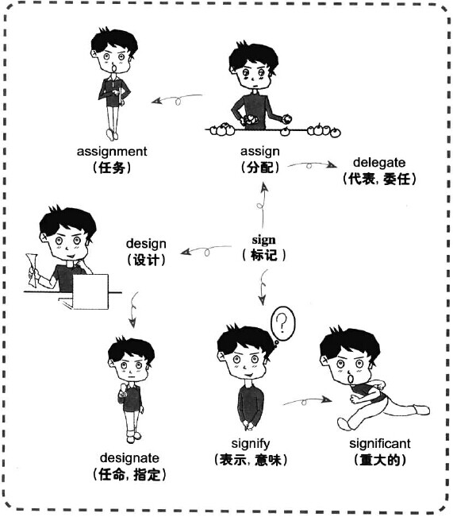

|  |  |  |  |  |
| --- | --- | --- | --- | --- |
| [delegate](http://dict.kekenet.com/en/delegate" \t "http://www.kekenet.com/cet6/201408/_blank) | ['deligit] | n. 代表 vt. 派 ... 为代表，委派< | [联想记忆](http://www.kekenet.com/cet6/201408/javascript:;) |  |
| [signify](http://dict.kekenet.com/en/signify" \t "http://www.kekenet.com/cet6/201408/_blank) | ['signifai] | vt. 表示，预示，意味着，象征 vi. 有重 | [联想记忆](http://www.kekenet.com/cet6/201408/javascript:;) |  |
| [designated](http://dict.kekenet.com/en/designated" \t "http://www.kekenet.com/cet6/201408/_blank) | ['deziɡ,neitid] | adj. 特指的；指定的 |  |  |
| [communication](http://dict.kekenet.com/en/communication" \t "http://www.kekenet.com/cet6/201408/_blank) | [kə.mju:ni'keiʃn] | n. 沟通，交流，通讯，传达，通信 |  |  |
| [assignment](http://dict.kekenet.com/en/assignment" \t "http://www.kekenet.com/cet6/201408/_blank) | [ə'sainmənt] | n. 分配，功课，任务，被指定的(课外)作业;(分派的) | [联想记忆](http://www.kekenet.com/cet6/201408/javascript:;) |  |
| [extremely](http://dict.kekenet.com/en/extremely" \t "http://www.kekenet.com/cet6/201408/_blank) | [iks'tri:mli] | adv. 极其，非常 |  |  |

signn**. 标记，符号，手势，姿势，征兆，迹象**v**. 签名，署名**

**例句：**A nod is a sign of agreement.  
点头是同意的姿势。

assignvt**. 分配，指派**v**. 赋值**  
**例句：**Influenced by old ideas, some corporations assign posts according to seniority.  
由于受旧观念的影响，有些公司按资排辈来分配工作。

**assignment**n**. 分配，委派，任务，（课外）作业**  
**例句：**How are you going to get through the **assignment**?  
你将如何完成作业？

**delegate**n**. 代表**vt**. 互派……为代表……**  
**例句：**The new manager was delegated to reorganize the department.  
这位新经理被委派为重新组织该部门的代表

designn**. 设计，图案，企图，构思**v**. 设计，计划，构思**  
**例句：**The scarfs were designed for **extremely** cold climates.  
这些围巾是为严寒地区制造的。

designatevt**. 指明，任命，指派**v**. 指定，指派**  
**例句：**The chairman has **designated** that boy as his successor.  
主席已经指定那个男孩做他的继承人。

**signify**v**. 表示，意味，颇为重要，表示**  
**例句：**A headache usually signifies that there is something wrong with the body.  
头疼通常意味着身体有点毛病。

significantadj**. 有意义的，重大的，重要的**  
**例句：**Even in the same or similar cultures, there can be significant misunderstandings in oral **communication**．  
即使在相同或相似的文化背景下，口头交流也可能有明显的误解。

significancen**. 意义，重要性**  
**例句：**This new discovery of oil is of great significance to this country’s.  
这次新发现的石油对这个国家的经济有着重大的意义。

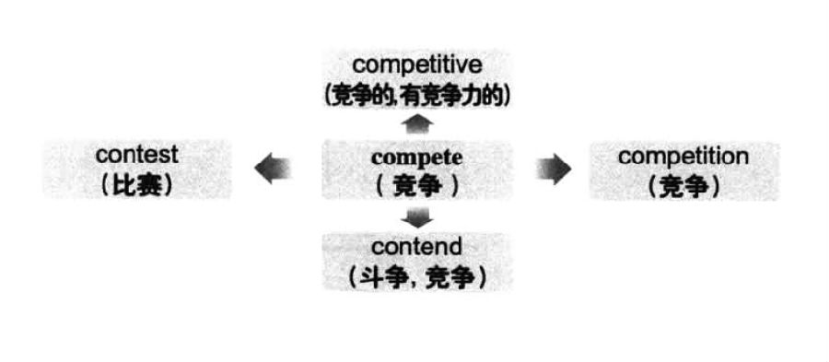

|  |  |  |  |  |
| --- | --- | --- | --- | --- |
| [unemployment](http://dict.kekenet.com/en/unemployment" \t "http://www.kekenet.com/cet6/201408/_blank) | ['ʌnim'plɔimənt] | n. 失业，失业人数 |  |  |
| [contest](http://dict.kekenet.com/en/contest" \t "http://www.kekenet.com/cet6/201408/_blank) | ['kɔntest,kən'test] | n. 竞赛，比赛 vt. 竞赛，争取 <="" p="" style="margin: 0px; padding: 0px;"> | [联想记忆](http://www.kekenet.com/cet6/201408/javascript:;) |  |
| [competitive](http://dict.kekenet.com/en/competitive" \t "http://www.kekenet.com/cet6/201408/_blank) | [kəm'petitiv] | adj. 竞争的，比赛的 | [联想记忆](http://www.kekenet.com/cet6/201408/javascript:;) |  |
| [competition](http://dict.kekenet.com/en/competition" \t "http://www.kekenet.com/cet6/201408/_blank) | [kɔmpi'tiʃən] | n. 比赛，竞争，竞赛 |  |  |
| [contend](http://dict.kekenet.com/en/contend" \t "http://www.kekenet.com/cet6/201408/_blank) | [kən'tend] | vi. 奋斗，斗争，辩论 vt. 坚持认为，竞 | [联想记忆](http://www.kekenet.com/cet6/201408/javascript:;) |  |
| [compete](http://dict.kekenet.com/en/compete" \t "http://www.kekenet.com/cet6/201408/_blank) | [kəm'pi:t] | vi. 竞争，对抗，比赛 | [联想记忆](http://www.kekenet.com/cet6/201408/javascript:;) |  |
| [intense](http://dict.kekenet.com/en/intense" \t "http://www.kekenet.com/cet6/201408/_blank) | [in'tens] | adj. 强烈的，剧烈的，热烈的 |  |  |